HỢP TÁC XÃ SẢN XUẤT, KINH DOANH TIÊU THỤ MỲ TRẠI LÂM XÃ NAM DƯƠNG

HỒ SƠ
TỰ CÔNG BỐ SẢN PHẨM

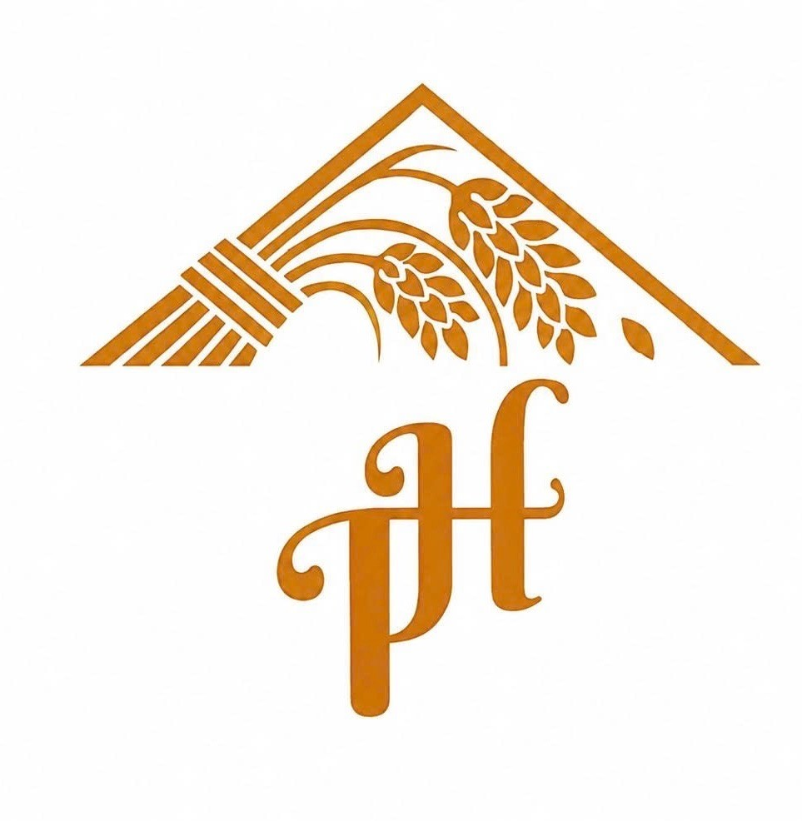

Sản phẩm | Mỳ Chũ Green
Đơn vị | Hợp tác xã sản xuất, kinh doanh tiêu thụ Mỳ Trại Lâm xã Nam Dương
Địa chỉ | Thôn Lâm, xã Nam Dương, tỉnh Bắc Ninh
Logo
Giấy ĐKKD | Số: 2400938186 cấp thay đổi lần thứ 5 ngày 17/7/2025 do Phòng Kinh tế xã Nam Dương cấp
Mã số thuế | 2400744247
Điện thoại | 0944.264.585
Email | htx.my.thuanhuong@gmail.com
Website | https://mychuthuanthuong.vn
Đại diện | Bà Đào Thị Hương - Chức vụ Giám đốc

Bắc Ninh, ngày 12/9/2026
CỘNG HÒA XÃ HỘI CHỦ NGHĨA VIỆT NAM
Độc lập - Tự do - Hạnh phúc
-------------

BẢN TỰ CÔNG BỐ SẢN PHẨM

Số: 01/THUANHUONG/2026

I. Thông tin về tổ chức, cá nhân tự công bố sản phẩm
Tên tổ chức: Hợp tác xã sản xuất, kinh doanh tiêu thụ Mỳ Trại Lâm xã Nam Dương.
Viết tắt: Không
Địa chỉ: Thôn Lâm, xã Nam Dương, tỉnh Bắc Ninh
Điện thoại: 0944.264.585 Email: htx.my.thuanhuong@gmail.com
Website: https://mychuthuanthuong.vn
Chứng nhận ĐKKD Số: 2400938186 cấp thay đổi lần thứ 5 ngày 17/7/2025 do Phòng Kinh tế xã Nam Dương cấp.
Giấy chứng nhận ISO 22000:2018 số: TQC.03.7473 ngày 04/10/2025 do Trung tâm kiểm nghiệm và chứng nhận TQC CGlobal cấp.
II. Thông tin về sản phẩm
1. Tên sản phẩm: Mỳ Chũ Green
2. Thành phần: 100% Gạo bao thai hồng.
3. Thời hạn sử dụng sản phẩm: 08 tháng kể từ ngày sản xuất.
4. Quy cách đóng gói, chất liệu bao bì:
- Quy cách đóng gói: 400g/gói; 500g/gói hoặc các quy cách khác theo nhu cầu thị trường và khách hàng. Khối lượng tịnh được ghi rõ trên nhãn của từng đơn vị sản phẩm.
- Chất liệu bao bì tiếp xúc trực tiếp với sản phẩm: Sản phẩm được đóng gói bằng bao bì phức hợp nhiều lớp, bên ngoài là lớp giấy in được cán màng bóng nhằm bảo vệ bề mặt bao bì, tăng tính thẩm mỹ và hạn chế tác động của độ ẩm; lớp bên trong là màng nhựa chuyên dụng dùng trong bao gói thực phẩm, có khả năng hàn kín và bảo vệ sản phẩm. Vật liệu bao bì sử dụng đáp ứng yêu cầu an toàn thực phẩm theo quy định hiện hành.
- Bao bì bảo quản và vận chuyển: Sản phẩm được chứa đựng, bảo quản và vận chuyển bằng thùng carton hoặc các loại bao bì phù hợp, bảo đảm vệ sinh, hạn chế tác động từ môi trường trong quá trình lưu kho, vận chuyển và phân phối.
- Ghi nhãn sản phẩm: Nhãn sản phẩm thể hiện đầy đủ các nội dung theo quy định của pháp luật về ghi nhãn hàng hóa, bao gồm: tên sản phẩm, thành phần, khối lượng tịnh, ngày sản xuất, hạn sử dụng, hướng dẫn sử dụng, hướng dẫn bảo quản, thông tin cơ sở sản xuất và các nội dung bắt buộc khác theo quy định hiện hành.
5. Tên và địa chỉ cơ sở sản xuất sản phẩm (trường hợp thuê cơ sở sản xuất)
III. Mẫu nhãn sản phẩm (đính kèm mẫu nhãn sản phẩm dự kiến)
MỲ CHŨ GREEN  “Giữ hồn nghề xưa trong từng sợi mỳ”  - Thành phần: 100% gạo Bao Thai hồng.  - Hướng dẫn sử dụng: Có thể chế biến thành các món mỳ nước, mỳ xào, lẩu hoặc các món ăn khác.  + Mỳ nước: Rửa mỳ bằng nước sạch, để ráo. Cho mỳ vào nước đang sôi đến khi đạt độ mềm mong muốn. Sản phẩm ngon hơn khi chế biến cùng nước dùng gà, bò hoặc canh tôm.  + Mỳ xào: Luộc mỳ gần chín, vớt ra xả qua nước lạnh hoặc trộn một lượng nhỏ dầu ăn để tránh bết dính, sau đó xào cùng rau, hải sản hoặc các nguyên liệu khác.  - Hướng dẫn bảo quản: Bảo quản nơi khô ráo, thoáng mát, tránh ánh nắng trực tiếp và nơi có độ ẩm cao. Sau khi mở bao bì nên sử dụng hết trong thời gian ngắn hoặc buộc kín miệng để duy trì chất lượng sản phẩm.  Sản phẩm của: HTX sản xuất, kinh doanh tiêu thụ mỳ Trại Lâm xã Nam Dương.  Đ/c: Thôn Lâm, xã Nam Dương, tỉnh Bắc Ninh ĐT: 0944.264.585  Khối lượng tịnh: 400g | “Trong mỗi sợi mỳ không chỉ có vị thơm của hạt gạo, mà còn chứa đựng câu chuyện về một nghề quê được gìn giữ và tiếp nối qua thời gian”.  Giá trị dinh dưỡng trung bình trong 100g sản phẩm có:  Năng lượng: 307 kcal  Chất đạm: 3.7 g  Carbohydrat: 74.4 g  Chất béo: 0 g  Natri: 0.37 mg  - Số TCB: 01/THUANHUONG/2026  - TCCS 01:2026/mychugreen  - Số lô: Xem trên bao bì  - Ngày sản xuất: xem trên bao bì  - Hạn sử dụng: 08 tháng kể từ ngày sản xuất  Mã QR  Thông tin cảnh báo: Không sử dụng sản phẩm khi đã hết hạn sử dụng hoặc có dấu hiệu hư hỏng.  Xuất xứ: Việt Nam
IV. Yêu cầu về an toàn thực phẩm
Tổ chức sản xuất, kinh doanh thực phẩm đạt yêu cầu về ATTP theo:
- QCVN 8-1:2011/BYT Quy chuẩn kỹ thuật quốc gia đối với giới hạn ô nhiễm độc tố vi nấm trong thực phẩm;
- QCVN 8-2:2011/BYT Quy chuẩn kỹ thuật quốc gia đối với giới hạn ô nhiễm kim loại nặng trong thực phẩm;
- QCVN 8-3:2012/BYT Quy chuẩn kỹ thuật quốc gia đối với giới hạn ô nhiễm vi sinh vật trong thực phẩm;
- Thông tư 24/2019/TT-BYT ngày 30/8/2019 của Bộ trưởng Bộ Y tế Quy định về quản lý và sử dụng phụ gia thực phẩm;
- Thông tư số 17/2023/TT-BYT ngày 25/9/2023 của Bộ Y tế Sửa đổi, bổ sung và bãi bỏ một số văn bản quy phạm pháp luật về an toàn thực phẩm do Bộ trưởng Bộ Y tế ban hành;
- Nghị định số 37/2026/NĐ-CP ngày 23/01/2026 của Chính phủ Quy định chi tiết một số điều và biện pháp để tổ chức, hướng dẫn thi hành Luật Chất lượng sản phẩm, hàng hóa;
- Thông tư 30/2026/TT-BYT ngày 09/7/2026 của Bộ trưởng Bộ Y tế Hướng dẫn nội dung, cách ghi thành phần dinh dưỡng, giá trị dinh dưỡng trên nhãn thực phẩm.
- Tiêu chuẩn do cơ sở số 01:2026/mychugreen.
Chúng tôi cam kết thực hiện đầy đủ các quy định của pháp luật về an toàn thực phẩm và hoàn toàn chịu trách nhiệm về tính pháp lý của hồ sơ công bố cũng như chất lượng, an toàn thực phẩm đã công bố./.
Nam Dương, ngày 12 tháng 9 năm 2026
ĐẠI DIỆN HỢP TÁC XÃ
(Ký tên, đóng dấu)

